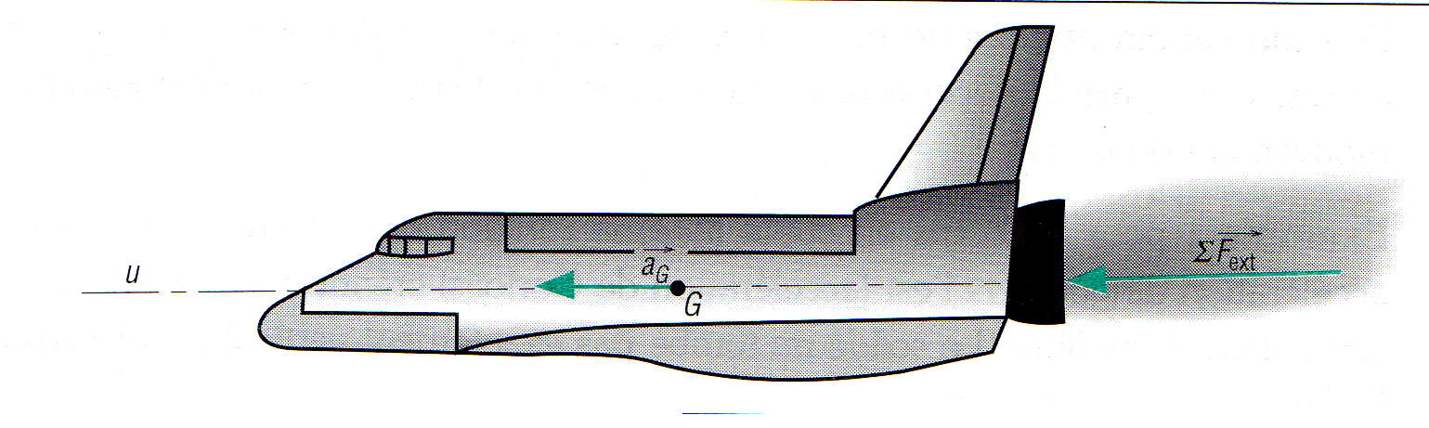
$(\sum{{\vec{F}}_{\text{ext}})}$
Navette Spatiale
Une navette spatiale est supposée à l'arrêt dans l'espace. Les trois moteurs sont allumés,
la poussée de chaque moteur est de 2300 kN,
les trois poussées sont parallèles et leur action résultante passe par G. Déterminons l'accélération supportée par les astronautes
si la masse de la navette est de 100 tonnes.

